Załącznik nr 2
do Regulaminu uczestnictwa w superwizji i szkoleniach
z zakresu przeciwdziałania przemocy w rodzinie
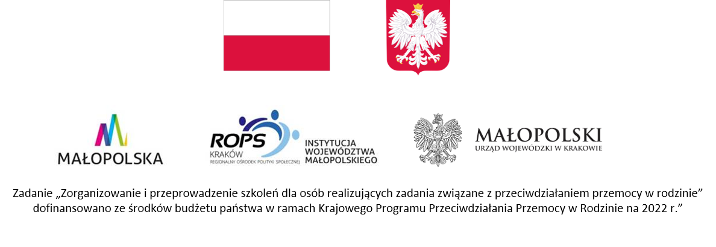

ZGŁOSZENIE DO UDZIAŁU
W SUPERWIZJI / SZKOLENIACH SPECJALISTYCZNYCH
Zgłaszam chęć udziału przedstawicieli zespołu interdyscyplinarnego/ grupy roboczej*
z terenu gminy …………………………………………………………………………………………
w superwizji / szkoleniach specjalistycznych.
Liczba zgłaszanych członków ZI/GR do udziału w superwizji i szkoleniach: …………… osób, w tym przedstawicieli:
pomocy społecznej ………… osób tj.……………………………………………….……..………..
(stanowiska)
policji ……………… osób tj.…………………………………………………………………………..
(stanowiska)
służby zdrowia ……… osób tj.……………………………………………………………………….
(stanowiska)
edukacji …….. osób tj.………………………………………………………………………………...
(stanowiska)
G/MKRPA** …………..… osób tj.……………………………………………………………………
(stanowiska)
sądownictwa ………… osób tj.………………………………………………………………………
(stanowiska)
organizacji pozarządowych ………… osób
inne (jakie) …………………………………, ………… osób tj.…………………………………….
(stanowiska)
Dane kontaktowe do Przewodniczącego/-ej ZI
Imię i nazwisko…………………………………………………………………………………….….
e-mail służbowy ……………………………………………………………………………………….
telefon służbowy ………………………………………………………………………………………
Ogólna liczba Członków ZI/GR zgłaszanej do superwizji i szkoleń ………………………………
(stan na dzień zgłoszenia)
Liczba Niebieskich Kart prowadzonych przez ZI w okresie ……………… .: …………………
(pełen rok poprzedzający
datę zgłoszenia)
Czy ZI korzystał już z superwizji grupowej TAK*/NIE*,
Jeśli TAK proszę podać: okres …………………………….…., liczbę godzin ………………

Zapoznałam/Zapoznałem* się z Regulaminem uczestnictwa w superwizji i szkoleniach z zakresu przeciwdziałania przemocy w rodzinie.
*niepotrzebne skreślić
** Gminnej/Miejskiej Komisji rozwiązywania Problemów Alkoholowych
……...….……………………………
DATA, PODPIS PRZEWODNICZĄCEGO ZI

KLAUZULA ZGODY
Wyrażam zgodę na przetwarzanie moich danych osobowych przez Regionalny Ośrodek Polityki Społecznej w Krakowie z siedzibą ul. Piastowska 32, 30-070 Kraków, w zakresie określonym w zgłoszeniu na superwizję i szkolenia specjalistyczne dla członków zespołu interdyscyplinarnego lub grup roboczych, o których mowa w art. 9a ustawy z dnia 29 lipca 2005 r. o przeciwdziałaniu przemocy w rodzinie, w celu udziału członka zespołu lub grupy roboczej w naborze na ww. superwizję i szkolenia, a także - w przypadku zakwalifikowania - w celu udziału członków zespołu
w superwizji/szkoleniu organizowanych dla zespołów interdyscyplinarnych lub grup roboczych.
....….…………………………………
DATA, PODPIS PRZEWODNICZĄCEGO ZI
Oświadczam, że zostałem/am poinformowany/a, że zgoda może zostać cofnięta
w dowolnym momencie poprzez przesłanie na adres siedziby ROPS w Krakowie,
30-070 Kraków, ul. Piastowska 32 pisma z oświadczeniem o cofnięciu zgody. Wycofanie zgody nie ma wpływu na zgodność z prawem przetwarzania, którego dokonano na podstawie zgody przed jej wycofaniem.
……………...…..………………………………
DATA, PODPIS PRZEWODNICZĄCEGO ZI

KLAUZULA INFORMACYJNA

Zgodnie z art. 13 ust. 1 i ust. 2 Rozporządzenia Parlamentu Europejskiego i Rady (UE) Nr 2016/679 z dnia 27 kwietnia 2016 r. w sprawie ochrony osób fizycznych w związku z przetwarzaniem danych osobowych i w sprawie swobodnego przepływu takich danych oraz uchylenia dyrektywy 95/46/WE (ogólne rozporządzenie o ochronie danych) (Dz. Urz. UE L 119/1 z dnia 4 maja 2016 r.), zwanego dalej RODO, informujemy, iż:
- Administratorem Twoich danych osobowych jest Regionalny Ośrodek Polityki Społecznej
w Krakowie z siedzibą w Krakowie, ul. Piastowska 32, 30-070 Kraków.
- Administrator wyznaczył Inspektora Ochrony Danych, z którym można się skontaktować za pośrednictwem poczty elektronicznej: iod@rops.krakow.pl;
- Twoje dane osobowe w zakresie określonym w formularzu zgłoszeniowym przetwarzane będą w celu realizacji superwizji/szkolenia specjalistycznego, na podstawie wyrażonej przez Ciebie zgody (art. 6 ust 1 lit. a RODO).
- Odbiorcą Twoich danych osobowych będą podmioty, których uprawnienie do dostępu do ww. danych wynika z obowiązujących przepisów, w tym organy sprawujące funkcje nadzoru i kontroli nad realizacją zadań przez Regionalny Ośrodek Polityki Społecznej w Krakowie, a także podmioty przetwarzające dane osobowe na polecenie Administratora na podstawie zawartych umów (w tym podmioty dostarczające i utrzymujące oprogramowanie wykorzystywane przy działaniach związanych z przetwarzaniem danych osobowych, podmioty świadczące usługi prawnicze oraz usługi pocztowe lub kurierskie).
- Twoje dane osobowe będą przechowywane przez okres realizacji superwizji/szkolenia specjalistycznego, a także, o ile wynika to z obowiązujących przepisów prawa, przez wymagany okres archiwizowania dokumentacji.
- W granicach określonych przepisami prawa, w tym w szczególności RODO, masz prawo:
- dostępu do treści danych,
- do sprostowania lub uzupełnienia danych,
- do żądania ograniczenia przetwarzania danych,
- do przenoszenia danych,
- do wniesienia sprzeciwu wobec przetwarzania danych osobowych,
- do cofnięcia zgody w dowolnym momencie bez wpływu na zgodność z prawem przetwarzania, którego dokonano na podstawie zgody przed jej cofnięciem, jeżeli przetwarzanie danych odbywa się wyłącznie na podstawie zgody,
- do żądania usunięcia danych (prawo do bycia zapomnianym).
- Masz prawo wniesienia skargi do Prezesa Urzędu Ochrony Danych Osobowych,
iż przetwarzanie Twoich danych osobowych narusza przepisy RODO;
- Podanie przez Ciebie danych osobowych jest dobrowolne; konsekwencją niepodania danych osobowych będzie brak możliwości zgłoszenia udziału w superwizji/szkoleniu specjalistycznym zespołu interdyscyplinarnego/grupy roboczej.
- Twoje dane nie są wykorzystywane przy zautomatyzowanym podejmowaniu decyzji oraz nie podlegają profilowaniu.
- Twoje dane nie będą przekazywane do państw trzecich (tj. poza Europejski Obszar Gospodarczy) ani udostępniane organizacjom międzynarodowym.

